



Sezione 1

# Osservazioni della Commissione Paritetica Docenti Studenti

Documenti presi in considerazione:

- Relazione Annuale CPDS;

- Relazione Annuale di Monitoraggio AQ CdS dell’anno precedente;

# 1-a) Monitoraggio azioni correttive previste dal CdS

Non sono state previste azioni correttive nella Relazione Annuale di Monitoraggio AQ CdS dell’anno precedente o in altri documenti del CdS.

# 1-b) Recepimento e analisi della Relazione Annuale CP-DS

## Recepimento di segnalazioni e suggerimenti contenuti nella Relazione Annuale CP-DS e loro analisi e discussione

## Punti di forza individuati

Nessuno segnalato dalla CPDS

Aspetto critico individuato n. 1/2023:

Punto Attenzione in cui si è riscontrata/o la criticità/punto di forza: 3.1.1

Tema: Mancano i questionari aziendali relativi ai tirocini dell’anno in corso

Suggerimento: “Sollecitare l’invio dei questionari discussione in CdS”

Causa/e presunta/e all’origine della criticità:

Discussione:

Il punto è sostanzialmente analogo ad uno avanzato dalla CPDS nel 2021. Come già commentato in RAM-AQ 2022, in realtà i questionari sono somministrati, raccolti ed elaborati, e poi discussi in CdS. Difatti l'ultimo report sui tirocini è stato illustrato nel Consiglio Interclasse del 12/07/2022 e si riferisce al periodo 01.01.2021-31.12.2021.

La questione rilevata, va quindi messa in relazione allo scostamento temporale tra raccolta dei dati e loro presentazione/discussione.

Infatti, i dati messi a disposizione dal Servizio Orientamento al Lavoro e Placement UNIMORE e dalla Direzione Pianificazione, Valutazione, SIA attraverso la piattaforma AlmaLaurea Tirocini, utilizzati per redigere il documento di valutazione da parte dell’Ufficio Stage del DSCG, si riferiscono al precedente anno solare. E non contengono pertanto, quando vengono presentati, i dati del 1° semestre dell’anno accademico in corso.

**Esito della discussione:** Necessaria Azione Correttiva n°2023-1-1.

Aspetto critico individuato n.2/2023:

Punto Attenzione in cui si è riscontrata/o la criticità/punto di forza: 3.2.2

Tema: Manca monitoraggio puntuale sull’efficacia di attività di promozione

Suggerimento: “Prevedere monitoraggio delle attività”

Causa/e presunta/e all’origine della criticità:

Discussione:

In realtà esiste un monitoraggio ed un resoconto delle attività svolte da parte del GRUPPO DI LAVORO ATTIVITÀ DI ORIENTAMENTO e PROMOZIONE, che viene annualmente presentato al Consiglio di Interclasse (vedasi verbali 14/12/2021 e 05/12/2022).

A differenza che nella L34, manca però in effetti nella LM-74 un sistematico monitoraggio degli esiti dell’attività di promozione, ovvero non viene erogato alcun questionario volto ad appurare se l’iscrizione alla LM derivi in qualche modo dall’aver frequentato le attività di promozione del CdS.

**Esito della discussione**: Necessaria Azione Correttiva n°2023-1-2.

Aspetto critico individuato n. 3/2023:

Punto Attenzione in cui si è riscontrata/o la criticità/punto di forza: 3.2.7

Tema: Verifica coerenza tra CFU previsti e impegno per tesi

Suggerimento: “discussione in CdS sulla coerenza tra CFU previsti e impegno per tesi”

Causa/e presunta/e all’origine della criticità:

Discussione:

Il punto è sostanzialmente analogo ad uno avanzato dalla CPDS nel 2021.

La coerenza tra impegno della tesi e CFU previsti dal piano di studi è demandata al relatore ed è solo “intrinsecamente” discussa/valutata/approvata dal CdS al momento dell’assegnazione/approvazione della tesi e sua verbalizzazione.

Pertanto, la discussione di tale aspetto, seppur informalmente avviata, non è stata adeguatamente formalizzata, così che anche nella relazione 2022, la CPDS ha rilevato il medesimo punto d’attenzione.

**Esito della Discussione**: Necessaria Azione Correttiva n°2023-1-3.

# 1-c) Azioni correttive

## Descrizione delle azioni correttive

**Azione Correttiva n°2023-1-1**

Reperire/elaborare i dati relativi ai Questionari tirocini che si estendono dal 1/1/2022 al 28/02/2023, coprendo in tal modo nel report annuale il 1° semestre AA in corso.

Responsabilità primaria: Segreteria Didattica CHIMGEO

**Azione Correttiva n°2023-1-2**

Predisposizione, erogazione, raccolta ed elaborazione Questionario per le Matricole LM-74 inerente impatto/efficacia delle attività di promozione del CdS.

Responsabilità primaria: Presidente CdS, Gruppo di lavoro attività di orientamento e promozione

**Azione Correttiva n°2023-1-3**

Formalizzare e meglio dettagliare i meccanismi di verifica preventiva della coerenza tra impegno della tesi e CFU previsti dal piano di studi.

Responsabilità primaria: Presidente CdS, Gruppo Attività Didattiche, Consiglio Interclasse

Sezione 2

# Rilevazione dell’opinione degli studenti (OPIS)

Documenti presi in considerazione:

- Opinioni sulla didattica degli studenti frequentanti (ultimi tre A.A.);

- Relazione Annuale CPDS;

- Relazione Annuale di Monitoraggio AQ CdS dell’anno precedente;

- Dati e commenti di sintesi inseriti quadro B6-SUA-CDS

- Indicazioni da Relazione Commissione Rapporti con gli Studenti

# 2-a) Monitoraggio azioni correttive attuate dal CdS

La RAM-AQ 2022 individuava: Nessuna Azione Correttiva

# 2-b) Analisi della situazione sulla base dei dati

## Analisi dei dati

Dati di sintesi a corredo del QUADRO B6 della SUA-2022

I dati sintetici della rilevazione relativa all'anno accademico 2022/23 forniti dall’Ateneo a corredo del QUADRO B6 SUA 2022 sono riportati nella tabella seguente:

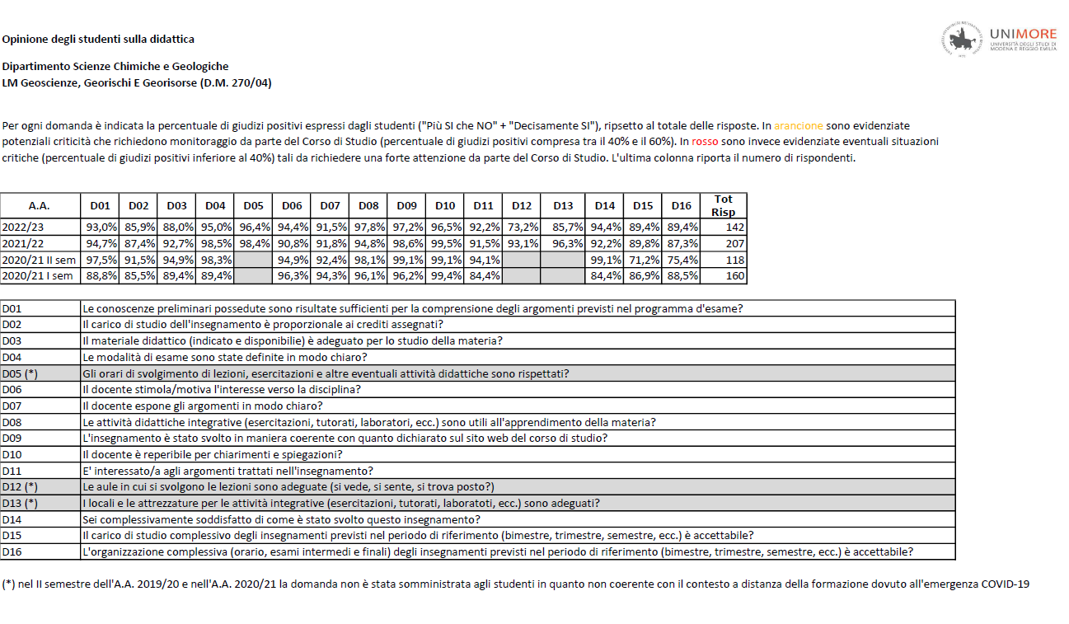

*Tabella 1: Quadro complessivo dell’Opinione studenti*

I dati di sintesi OPIS 2022-23 ed anni 2021/22 e 2020/21 mostrano che i giudizi positivi (ovvero somma di più si che no e decisamente si) sia alle singole domande che all'indicatore di soddisfazione complessiva D14 sono tutte significativamente superiori all'80%.

Non si evidenzia quindi nessuna situazione di potenziale criticità o critica.

Dati di dettaglio a disposizione del Consiglio di Interclasse

I dati di dettaglio della rilevazione OPIS dei singoli insegnamenti relativa all'anno accademico 2022/23 forniti dall’Ateneo sono riportati in forma anonima rispetto al singolo corso/docente in Tabella 2:

*Tabella 2: Indicatore di soddisfazione per singole domande:*

*N. Positivi (+Si/No + SI) / TotRisposte. Situazione Critica con positive < 40% o da Monitorare con positive tra il 40-60%)*

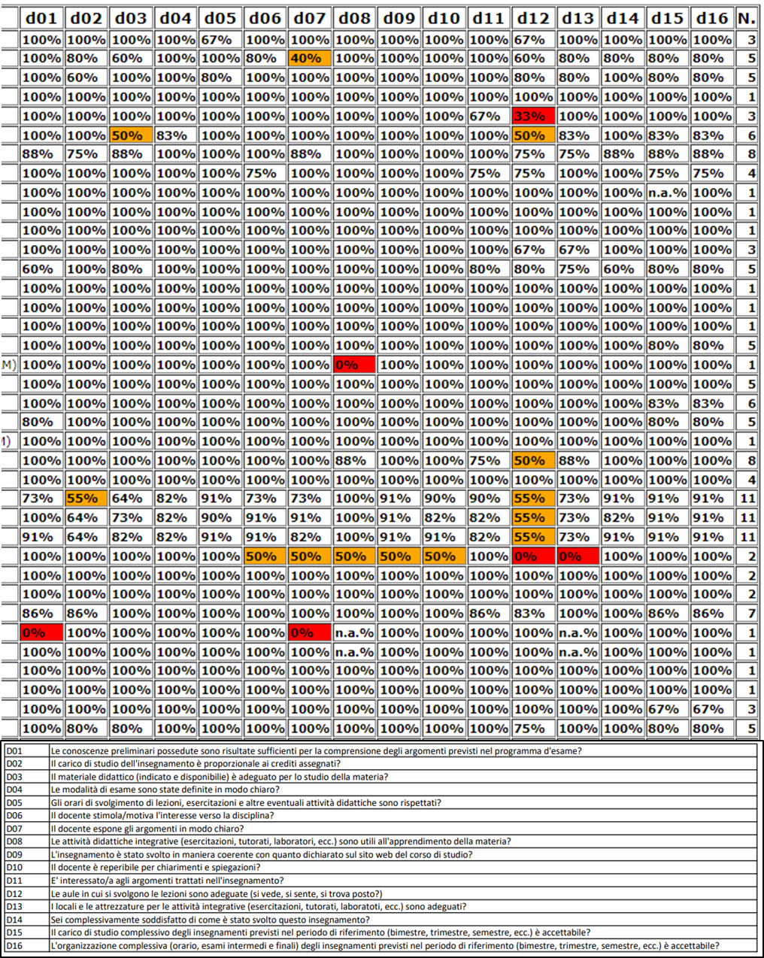

I dati sull’indicatore D14 dei singoli insegnamenti evidenziano:

* assenza di situazioni da monitorare e di presunta criticità
* valori elevati che variano tra 60% e 100%, con larga prevalenza del 100%.
* sostanziale accordo con quelli degli anni precedenti.

I dati sugli indicatori delle singole domande per i singoli insegnamenti evidenziano:

* Maggioranza di valori che raggiungono anche il 100% nelle varie domande
* Alcune situazioni da monitorare, soprattutto in corsi a libera scelta degli studenti, riferibili ad aspetti diversi a seconda dell’AF considerata, riferibili però ad un numero di risposte limitate e non statisticamente significativo.
* Alcune situazioni teoricamente critiche (0%), riferibili però a massimo 3 rispondenti al questionario, e pertanto di scarsa rilevanza statistica.

*Tabella 3: Osservazioni ricevute*

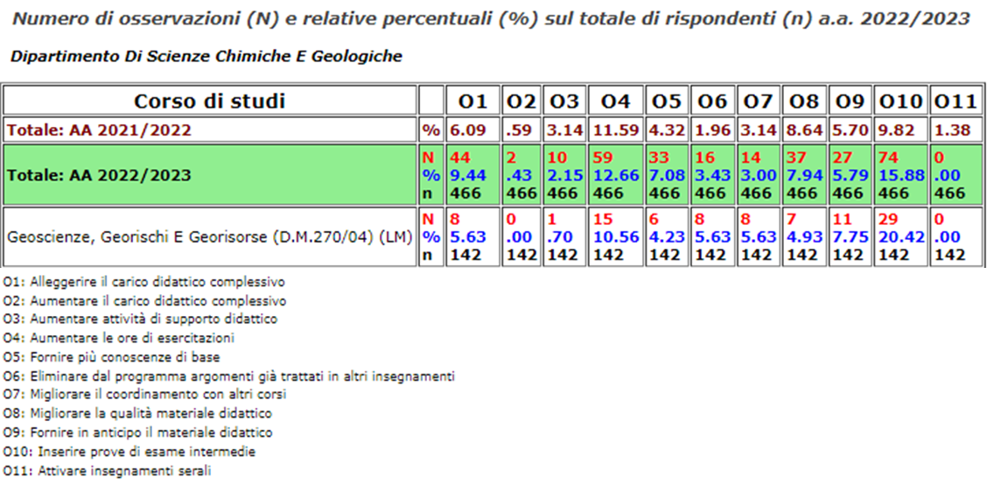

I dati sulle osservazioni mostrano:

- percentuali molto basse nella maggioranza delle osservazioni.

- percentuali maggiori, comunque nell’ordine del 7-10%, relativamente alla richiesta di alleggerimento di carico complessivo, migliorare materiale didattico

- un 15% che osserva “inserire prove d’esame intermedie”. (punto già evidente nell’AA 21-22). Riguardo quest’ultimo punto, il CdS ha più volte discusso la questione e ribadito la scelta di limitare le prove intermedie in corso di semestre per non impattare sulla percentuale di frequenza alle singole lezioni nel corso del semestre (avendo appurato che in prossimità delle prove intermedie molti studenti non frequentano le lezioni per preparare le prove). Sono invece numerose le AF che consentono di affrontare l’esame con prove parziali calendarizzate nei canonici periodi di esami, favorendo così il superamento di esami più corposi in termini di crediti e contenuti.

Indicazioni da Relazione Annuale CPDS

La Sezione 3.4 - Rilevazione dell’Opinione degli Studenti (OPIS) del Relazione Annuale CPDS non rileva criticità e conseguentemente non suggerisce nessuna azione correttiva.

Presentazione dei risultati OPIS agli studenti.

I risultati delle OPIS sono regolarmente presentati agli studenti in assemblea pubblica che ha avuto negli ultimi anni il seguente calendario:

* aa 2019/20 - data presentazione a studenti 09/10/2020
* aa 2020/21 - data presentazione a studenti 05/11/2021
* aa 2021/22 - data presentazione a studenti 07/12/2022
* aa 2022/23 - data presentazione a studenti XX/12/2022 (data da definirsi)

## Punti di forza individuati

I risultati in termini di soddisfazione complessiva (D14) sono ottimi. NON si hanno infatti situazioni critiche o da monitorare in forma aggregata (dati quadro B6) e solamente alcune circoscritte situazioni da monitorare per singolo insegnamento (che non corrispondono a quelle dello scorso anno, e quindi non hanno il carattere di sistematicità nel tempo).

## Aspetto critico individuato n. *y*: [1]

NESSUNO

## Causa/e presunta/e all’origine della criticità:

Inserisci testo

# 2-c) Azioni correttive

## Descrizione delle azioni correttive programmate

NESSUNA

Inserisci testo[2]

Sezione 3

# Monitoraggio delle azioni correttive previste nel Rapporto di Riesame Ciclico

Documenti presi in considerazione:

- Rapporto di Riesame Ciclico;

- Relazione Annuale di Monitoraggio AQ CdS dell’anno precedente.

# 3-a) Sintesi dei principali mutamenti intercorsi dall’ultimo Riesame

Il CdS ha redatto un nuovo Rapporto di Riesame Ciclico nel corso dell’anno 2022, approvato dal Consiglio di Interclasse in Scienze Geologiche in data 14/11/2022.

Da allora non sono intercorse variazioni di contesto che possono avere un impatto rispetto alle azioni previste dall’ultimo Rapporto di Riesame Ciclico.

# 3-b) Monitoraggio azioni correttive previste dal Rapporto di Riesame Ciclico

**Azione RRC n°2022-1-1**

Obiettivo: Consolidare e dare continuità a lungo termine alle attività di verifica e coordinamenti dei contenuti delle AF da parte del Gruppo Attività Didattiche (già istituito come azione correttiva RAM-AQ - Azione correttiva 2021/1, a seguito di segnalazione di criticità della CPDS)

Azioni da intraprendere: Calendarizzare ad inizio A.A. le attività del GAD

Scadenza previste: Annualmente

Responsabilità: Presidente CdS; Componenti Gruppo Attività Didattiche

Risultati attesi: Migliore aggiornamento e coordinamento dei contenuti delle AF

**Stato d’attuazione: parzialmente attuata** Il GAD non ha calendarizzato le proprie attività ad inizio a.a. In ogni caso, si è però riunito per la discussione di questioni inerenti la definizione dell’OFF 23-24 (e.g. si è riunito il 26/01/2023). Nuova scadenza: entro inizio 2° sem 2023/24

**Azione RRC n°2022-2-1**

Obiettivo: Miglioramento della valutazione del possesso delle conoscenze raccomandate in ingresso e

dell’orientamento dello studente verso attività volte a colmare eventuali lacune

Azioni da intraprendere: (i) Modifica Quadro A3b SUA (Modalità di ammissione)

Scadenza previste: Entro chiusura SUA CdS 2023

Responsabilità: Presidente CdS Consiglio CdS

Risultati attesi: Maggiore consapevolezza e migliore profitto negli studi da parte degli studenti

**Stato d’attuazione: Attuata (vedasi SUA 2023)** con estensione dell’obbligo di colloquio in ingresso a tutti i laureati in classi di laurea diverse da L-34.

**Azione RRC n°2022-3-1**

Obiettivo: Programmare il lavoro svolto dal personale tecnico-amministrativo a supporto delle attività didattiche del CdS

Azioni da intraprendere (i) Ricognizione esigenze di supporto alla didattica da parte del PTA; (ii) Analisi della coerenza degli obiettivi con l'offerta formativa del CdS; (iii) Stabilire modalità e scadenze di programmazione delle attività PTA.

Scadenza previste: Entro avvio AA 2023/24

Responsabilità: Presidente CdS, GAD

Risultati attesi: Ottimizzazione delle risorse PTA

**Stato d’attuazione: Non attuata**. Nuova scadenza: entro inizio 2° sem 2023/24

**Azione RRC n°2022-3-2**

Obiettivo: Sistematizzare la verifica della disponibilità in Biblioteca Scientifica Interdipartimentale dei testi consigliati nella schede/syllabus degli insegnamenti

Azioni da intraprendere: (i) Fare un elenco sinottico dei testi consigliati in Syllabus insegnamenti; (ii) Verificare presso BSI; (iii) Eventuale programmazione acquisto testi

Scadenza previste: Entro avvio AA 2023/24

Responsabilità: Verifica da parte del GAD (Gruppo Attività Didattiche); Rappresentante di Dipartimento presso la BSI

Risultati attesi: Garantire la disponibilità dei libri di testo consigliati presso la BSI

**Stato d’attuazione: Non attuata**. Nuova scadenza: entro inizio 2° sem 2023/24

**Azione RRC n°2022-4-1**

Obiettivo: Individuare procedure per una più efficace razionalizzazione degli orari (ivi inclusi quelli delle escursioni), della distribuzione temporale degli esami e delle attività di supporto.

Azioni da intraprendere: (i) Esame della problematica; (ii) Confronto con Studenti; (iii) Individuazione possibili modalità/procedure

Modalità di attuazione dell’azione: Riunioni tematiche

Scadenza previste: Entro 3 anni (prossimo RRC)

Responsabilità: Gruppo Attività Didattiche (GAD); Referenti escursioni/seminari/piccole attrezzature; Comm. Rapporto con gli Studenti; PTA responsabile orario

Risultati attesi: Migliorare la razionalizzazione degli orari, della distribuzione temporale degli esami e delle attività di supporto

**Stato d’attuazione: Parzialmente attuata – in corso**. A Feb. 2023 sono state raccolte x ogni insegnamento il n° ore per escursioni rispetto quelle in aula, al fine di ottimizzare l’orario settimanale delle lezioni frontali. Inoltre, nell’orario settimanale è stato quando possibile riservato un giorno senza lezioni d’aula, per concentrare possibilmente in tale giornata le escursioni.

**Azione RRC n°2022-5-1**

Obiettivo: Aumentare l’attrattività del CdS, sia in termini assoluti che come attrattività extraregione.

Azioni da intraprendere: (i) Consolidare e diversificare, a medio termine, le attività svolte dal Gruppo Promozione ed Orientamento (GPO) (istituito in funzione della azione correttiva RAM-AQ Azione correttiva 2021/02).

Scadenza previste: Il GPO è già operativo ed il consolidamento e potenziamento si svilupperà nel corso del triennio.

Responsabilità: GPO Presidente CdS

Risultati attesi: Incremento degli immatricolati, in termini assoluti e relativi a provenienza fuori regione.

**Stato d’attuazione: in corso.** Le proposte delle “attività di promozione ed orientamento” per il 23-24 sono state discusse ed approvate nella seduta del consiglio 11/07/2023.

Inserisci testo [3]

# 3-c) Modifiche delle azioni correttive previste

La azioni previste dal RRC, molte delle quali ancora in corso, sono ancora ritenute valide, e non necessitano di modifiche. Per le azioni RRC a cadenza annuale entro inizio di ogni a.a., e non ancora attuate, la nuova scadenza è: “Entro fine 1° sem. 2023/24”. [4]

Sezione 4

# Azioni correttive a seguito dei commenti alla Scheda di Monitoraggio Annuale (SMA)

Documenti presi in considerazione:

- Scheda di Monitoraggio Annuale;

- Relazione Annuale di Monitoraggio AQ CdS dell’anno precedente;

# 4-a) Monitoraggio azioni correttive previste dal CdS

La Sez. 4 RAM-AQ 2022, in relazione all’aspetto critico “Non soddisfacente attrattività del CdS”, prevedeva la seguente azione correttiva:

Azione correttiva 2022/01: Prosecuzione attività del Gruppo di Lavoro per il “Potenziamento delle attività di promozione ed orientamento”.

Attività previste:

- Definizione ed approvazione del Programma delle “attività di promozione ed orientamento”.

- Pubblicizzazione ed Attuazione del Programma delle “attività di promozione ed orientamento”.

Responsabilità primarie: componenti del GPO/CdS; Segreteria Didattica ChimGeo

**Stato d’Attuazione: attuata**

# 4-b) Analisi della situazione sulla base dei dati

## Analisi dei dati e punti di debolezza individuati

Il commento degli indicatori selezionati dal NDV d’Ateneo si trova in forma integrale nel Commento incluso nella SMA.

La maggioranza di indicatori mostrano valori soddisfacenti, in linea ed in molti casi superiori alle medie di area e nazionali, evidenziando diversi punti di forza. L’unico punto che la SMA individua come da attenzionare, è relativo a:

C03 Percentuale di iscritti al primo anno (L, LMCU) provenienti da altre Regioni.

Tale indicatore ha significativa variabilità negli anni, con valori dal 5.9 al 25%, valore massimo raggiunto nel 2021. Quest'ultimo dato porta il CdS in linea con la Media Area Geografica e sopra alla media Atenei, quando invece negli anni precedenti il CdS è risultato al di sotto delle medie di riferimento.

In particolare, si ritiene che C03 sia comunque indicatore rilevante, e che assieme al numero complessivo degli immatricolati (molto fluttuante negli anni), continui ad individuare come vera unica criticità la “Non soddisfacente attrattività del CdS”.

[5]

## Aspetto critico individuato n. 2023-4-1: [6]

Non soddisfacente attrattività del CdS

## Causa/e presunta/e all’origine della criticità:

La forte fluttuazione del numero di matricole nella classe LM74 è un fattore che accomuna la gran parte dei CdS LM74 a scala di area geografica che nazionale. A ciò si accompagna un progressivo calo dei laureati della L34, in atenei medio piccoli.

Il fatto che il CdS di UNIMORE ne risenta in qualche misura maggiormente che altre sedi nell’area geografica è da imputarsi alla offerta di analoghi CdS in tutte le sedi universitarie della Regione Emilia-Romagna, e col fatto che Ferrara e Parma siano più prossime ai confini regionali, e che Bologna e Padova risultino intrinsecamente sedi più attrattive per studenti che provengano da fuori regione. Altro fattore non secondario, negli ultimi decenni, è stata l’introduzione in Unimore di corsi di laurea in ingegneria ambientale e civile, anche professionalizzanti, che hanno ridotto il numero di iscritti di provenienza da istituti per geometri e licei.

# 4-c) Azioni correttive

## Descrizione delle azioni correttive programmate

**Azione correttiva 2023-4-1:**

**Prosecuzione attività del Gruppo di Lavoro per il “Potenziamento delle attività di promozione ed orientamento”.**

L’azione si pone in continuità con l’azione correttiva 2021/01 e 2022/01e prevede le seguenti attività:

- Definizione ed approvazione del Programma delle “attività di promozione ed orientamento”.

Ci si riferisce alla programmazione di attività di:

- Orientamento alla L74 con presentazioni non solo per Unimore Orienta e video promozionali, ma anche con c.d. “porta a porta” ovvero presentazioni organizzate ad-hoc presso singole classi/scuole superiori organizzate per la L-34, ma nelle quali si faccia presente la possibilità di proseguire gli studi nella LM-74.

- Presentazione della LM-74 durante il II sem. agli studenti 3° anno L-34 + L-32.

Tempistica: annualmente

Responsabilità primarie: componenti del GPO/CdS

[7]

Sezione 5

# Analisi dei tassi di superamento degli esami e degli esiti della prova finale

# 5-a) Monitoraggio azioni correttive previste dal CdS

Nessuna (sezione compilata per prima volta in questa RAM-AQ 2023)

# 5-b) Analisi della situazione sulla base dei dati

## Analisi dei dati e punti di debolezza individuati

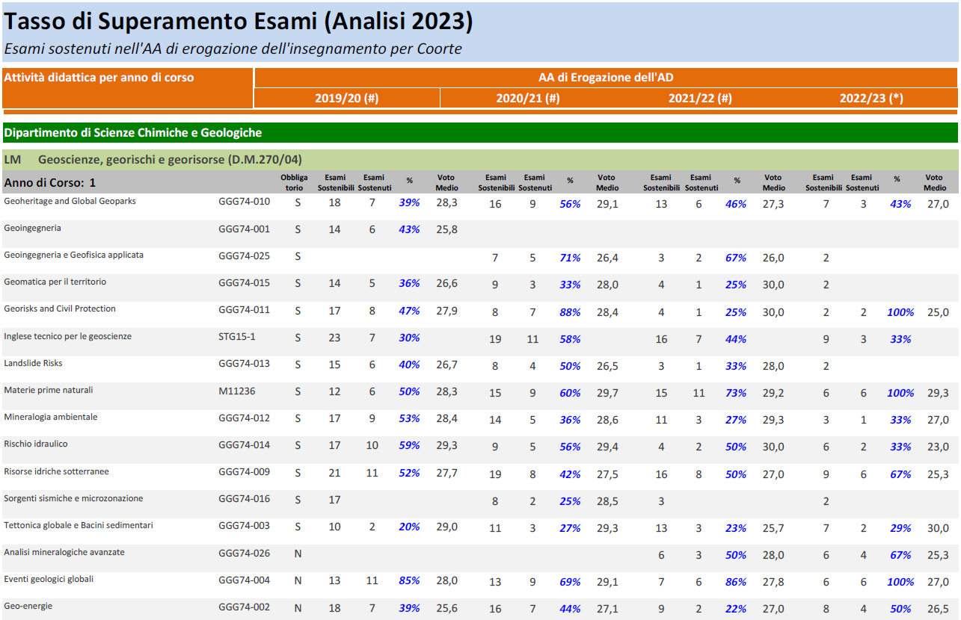

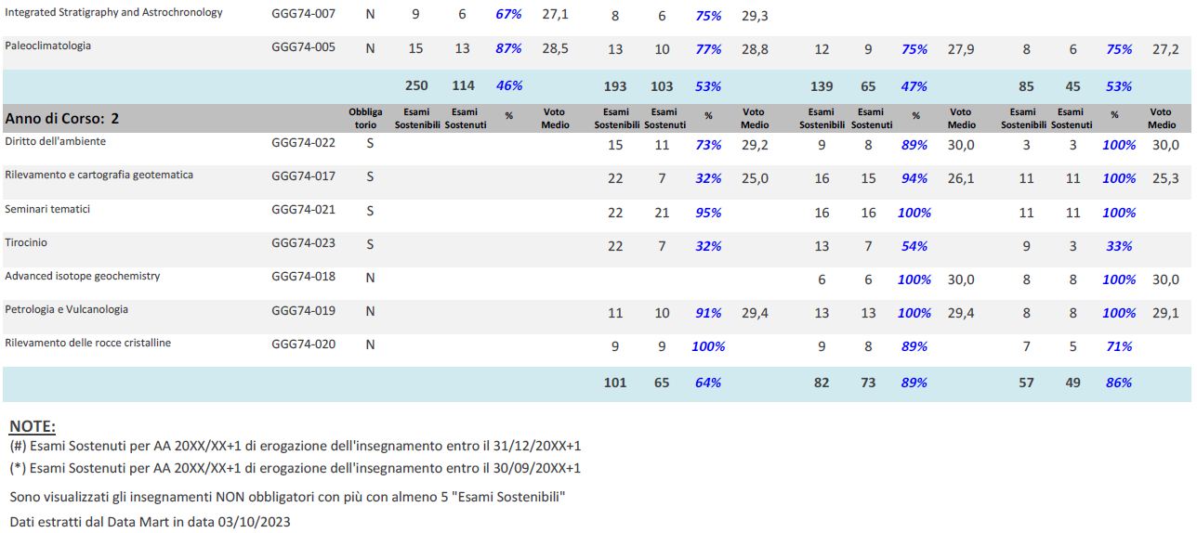

Non si rilevano particolari difficoltà nel superamento degli esami, con voti mediamente elevati. Si rileva la presenza di alcuni corsi con 100% di superamento e voto medio 30, dato positivo ma anomalo.

[8]

## Aspetto critico individuato n. *y*: [9]

NESSUNO

## Causa/e presunta/e all’origine della criticità:

Inserisci testo

# 5-c) Azioni correttive

## Descrizione delle azioni correttive programmate

NESSUNA[10]

1. *Replicare il riquadro per tutti gli y ‘Aspetti critici’ individuati nell’analisi dei dati.*
2. *Inserire una* ***breve*** *descrizione delle* ***eventuali*** *azioni correttive da attuare per la risoluzione degli aspetti critici individuati nella sezione precedente 2-b. Dettagliare sempre modalità, tempistiche e responsabilità di attuazione di ciascuna azione programmata.*
3. *Inserire una* ***breve*** *rendicontazione su obiettivi e azioni di miglioramento previsti nell’ultimo Rapporto di Riesame Ciclico disponibile (sezioni 1-c, 2-c, 3-c, 4-c e 5-c).*

   *Riportare lo stato di attuazione di ogni singola azione prevista (attuata, non attuata, parzialmente attuata) insieme a una* ***breve*** *descrizione delle attività svolte e dei risultati raggiunti rispetto a quelli attesi. Motivare eventuali scostamenti rispetto a quanto previsto.*

   *Prendere in considerazione sia le azioni di stretta competenza del CdS che quelle eventualmente in carico al Dipartimento (e/o Facoltà/Scuola).*
4. *Inserire una* ***breve*** *descrizione delle eventuali modifiche (modalità, tempistiche e responsabilità di attuazione) delle azioni correttive precedentemente previste nel Rapporto di Riesame Ciclico.*

   *Nel caso non siano necessarie modifiche, inserire la frase “Non si propongono modifiche alle azioni correttive previste nel Rapporto di Riesame Ciclico.”*
5. *Questa parte è collegata al commento critico inserito nella Scheda di Monitoraggio Annuale. È dunque sufficiente riportare dalla SMA il commento relativo allo specifico indicatore selezionato.* 
6. *Replicare il riquadro per tutti gli y ‘Aspetti critici’ individuati nell’analisi dei dati.*
7. *Inserire una* ***breve*** *descrizione delle* ***eventuali*** *azioni correttive da attuare per la risoluzione degli aspetti critici individuati nella sezione precedente 4-b. Dettagliare sempre modalità, tempistiche e responsabilità di attuazione di ciascuna azione programmata.*
8. *Questa parte deve contenere un’analisi dei tassi di superamento degli esami, sulla base dei dati messi a disposizione dal PQA e di eventuali altre rilevazioni autonome a cura del CdS e/o del Dipartimento. Particolare attenzione deve essere dedicata alla presenza di significative eterogeneità nei tassi di superamento e alla presenza di dati anomali su specifici insegnamenti, potenzialmente in grado di rallentare la carriera dello studente. Analizzare gli esiti della prova finale, al fine di valutarne l’adeguatezza.* 
9. *Replicare il riquadro per tutti gli y ‘Aspetti critici’ individuati nell’analisi dei dati.*
10. *Inserire una* ***breve*** *descrizione delle* ***eventuali*** *azioni correttive da attuare per la risoluzione degli aspetti critici individuati nella sezione precedente 5-b. Dettagliare sempre modalità, tempistiche e responsabilità di attuazione di ciascuna azione programmata.*